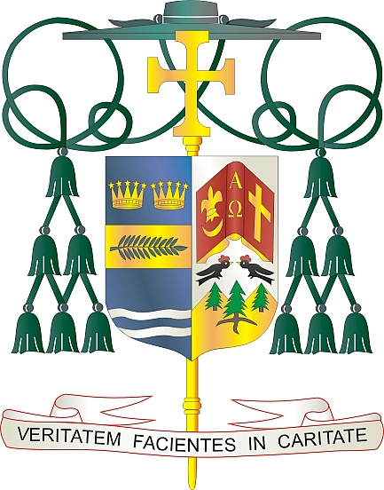

Office of  
THE BISHOP

9995 North Military Trail • P.O. Box 109650

Palm Beach Gardens, Florida 33410-9650

(561) 775-9595 Fax (561) 775-7035

## Diocese of Palm Beach

6 Jen 2025

Chè Sè ak Frè nan Kris la:

Nan wikenn 14/15 jen an, nou envite w pou w sipòte koleksyon misyon yo pou ede travay misyon yo isit Ozetazini.

Pòsyon Misyon Nwa ak Endyen nan koleksyon an ede kominote Katolik Afriken Ameriken ak Natif Ameriken yo gaye Levanjil la epi reponn a bezwen kontinyèl sou teren an. Etabli kòm premye koleksyon nasyonal an 1874, pwojè sa a ede misyonè yo fè sèvis, katechize timoun ak granmoun, epi ankouraje espwa nan zòn kote li ra.

Yon posyon nan Misyon Katolik koleksyon an pral sipòte dyosèz ameriken ki gen bezwen finansye enpòtan pou soutni sèvis pastoral debaz yo ak misyon mizèrikòd pou moun y ap sèvi yo. Sipò ou pou apèl sa a fè yon diferans nan kominote misyon yo atravè pwogram pou evanjelizasyon, fòmasyon lafwa, lavi ak diyite moun, ranfòse maryaj ak fanmi, ak vokasyon prèt ak relijye.

Avèk rekonesans pou jenewozite w kap kontinye epi ak tout volonte lapriyè m, se mwen

​​​​​​Sensèman nan Kris la,

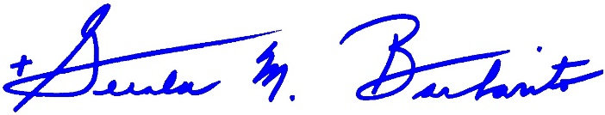

​​​​​​Monsenyè Gerald M. Barbarito

​​​​​​ Evèk Palm Beach

**NÒT POU KIRE YO: LI OBLIGATWA POU NOU PIBLIYE LÈT SA A NAN BILTEN PARWAS LA KÒM YON LÈT NAN DEMI PAJ OSWA LÈT NAN YON PAJ ANTYE NAN WIKENN 7/8 JEN 2025 LA. KOLEKSYON AN AP FÈT 14/15 JEN 2025. OU BYENVINI POU LI LÈT LA POU PAWASYEN YO, POSTE L SOU MEDYA SOSYAL AK SOU SITWÈB OU, ANPLIS DE ENPRIME L NAN BILTEN AN.**